Nat20-Store OG

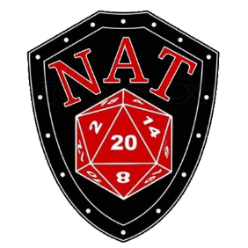

**Store**

Ihr Fachhandel für Fantasy Spiele

Morsbacher Straße 99

6330 Kufstein

Frau/Herr Zach/Mrkonja

Au-Straße 1

6883 Au

02.03.2023

**Auftragsbestätigung für ihre Bestellung vom 02.03.2023**

Sehr geehrte Herren und Damen.

Vielen Dank für ihre Bestellung vom 02.03.2023 bei uns. Die wir hiermit bestätigen mit den hier folgenden Bedingungen:

|  |  |
| --- | --- |
|  | |
| Preis: | 2390,79€ brutto |
| Sondernachlass: | 100,00€ |
| Lieferung: | 7,00€ |
| Zahlung: | 0,00€ |
| Service: | 0,00€ |

Sie können mit unserer Lieferung am 04.03.2023 fix rechnen.

Bei Rückfragen stehen wir gerne zur Verfügung!

Mit Freundlichen Grüßen

Luna Schätzle & John Wibmer

Nat20-Store OG